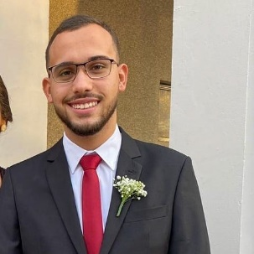RG Nº. 39.189.246-0

Data de Nascimento: 16/04/2003

Idade: 18 Anos

Telefone: (18) 99660-3922 / 99677-6210

E-mail: tbarreto121@gmail.com

Endereço: Rua Antônio Augusto de Almeida Nº. 1310 – Vila São Domingos

Cidade: Mirante do Paranapanema-SP

**FORMAÇÃO**

Ensino Médio Completo – E.E. José Quirino Cavalcante

Cursando Ensino Superior: Sistema de Informação – UNOESTE

Operador de Tecnologia – Zip Cursos – 100h

Curso de C Completo – Danki.code

**OBJETIVOS PROFISSIONAIS**

Desenvolver um ótimo trabalho dentro da empresa, com responsabilidade e qualidade para crescer profissionalmente e atingir meus objetivos.

**EXPERIÊNCIA PROFISSIONAL**

Empresa: Centro de formação e Promoção Humana

Período: Nov/2019 – Jan/2021

Função: Estagiário

Empresa: Diocese de Presidente Prudente - Paroquia Santa Terezinha de Mirante do Paranapanema-SP

Período: Maio/2021 - Dez/2021

Função: Atendente